Agrivoltaïsme dans les Pyrénées-Orientales : Sun'Agri s'explique, l'opposition prépare sa réponse
Fourques
De France bleu – France 3 Roussillon - e onDimanche 10 mars 2024 à 5:06
Ce samedi 9 mars, Sun'Agri organisait une exposition au foyer rural de Fourques pour présenter ses ombrières photovoltaïques aux habitants des Aspres mais a dû faire face à une centaine de manifestants, soutenus par les élus qui s'organisent en collectif pour retoquer les futurs projets.
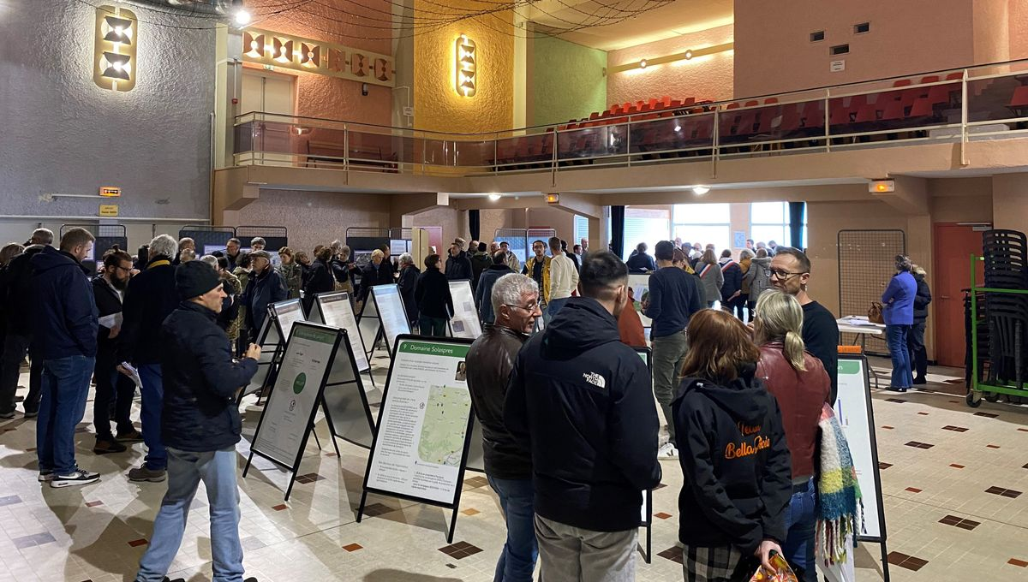
Au foyer rural de Fourques, une centaine de manifestants s'étaient donné rendez-vous pour s'opposer aux projets agrivoltaïques présentés par Sun'Agri © Radio France - Clothilde Jupon
Les Aspres, bientôt un immense champ photovoltaïque ? C'est en tout cas ce que craignent certains habitants.
Après avoir bataillé des années contre des projets éoliens, désormais ils luttent contre les projets d'agrivoltaïsme qui se multiplient sur les terrains agricoles à Fourques, à Llupia, à Terrats, à Maureillas ou encore à Saint-Jean-Pla-de-Corts.

80 hectares achetés en trois ans
La société Sun'Agri, filiale du groupe Eiffage, achète des terrains agricoles "deux fois le prix" dénoncent les agriculteurs locaux.
Leur but est de développer un vignoble plus résilient sous des ombrières photovoltaïques, perchées 6 à 8 mètres au dessus du sol. Des projets plus faciles à monter que les éoliennes par exemple, grâce à un vide juridique.
En effet, en faisant reconnaître leur projet comme agricole avant tout, les promoteurs du projet sont exemptés d'étude d'impact environnementale. Après achat d'une terre agricole, une simple demande de permis de construire suffit donc à Sun'Agri pour démarrer un projet de construction agrivoltaïque.
De quoi animer la colère des élus, des habitants et des agriculteurs des Aspres. Entre Terrats et Fourques, la société a ainsi déjà acheté 80 hectares de terres potentiellement destinées à l'agrivoltaïsme.
À lire aussi

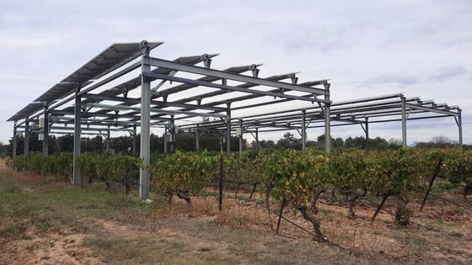
Le 07/03/2024
Des panneaux photovoltaïques au-dessus des vignes catalanes : "C'est la mort de l'agriculture"

Mais Sun'Agri se défend : sa directrice Cécile Magherini affirme que "tout est fait conformément à la réglementation" et qu'une étude est tout de même menée sur la biodiversité, une autre sur l'impact paysager avec l'intervention d'écologues.

Projet vitesse grand V
A Terrats, les premières ombrières sont en construction, tandis qu'à Fourques, Fabienne Sévilla, la maire de la commune précise qu'aucun permis de construire n'a encore été déposé pour les 20 hectares vendus.
Mais on s'y prépare. La crainte de voir ces immenses structures métalliques se construire prochainement est dans tous les esprits. "Ils progressent comme un rouleau compresseur et ne nous laissent aucun répit !" soupire un opposant.
La société Sun'Agri entend cette fronde et a décidé de venir répondre aux questions des habitants de Fourques, ce samedi 9 mars, au foyer rural. "On avait pas fait la même chose à Terrats mais finalement vu l'opposition qui est présente, ça nous semblait important de beaucoup mieux présenter nos projets et d'introduire de la concertation" explique Cécile Magherini.
Une idée qui ne convainc pas les défenseurs des Aspres rassemblés pour une manifestation le même jour.
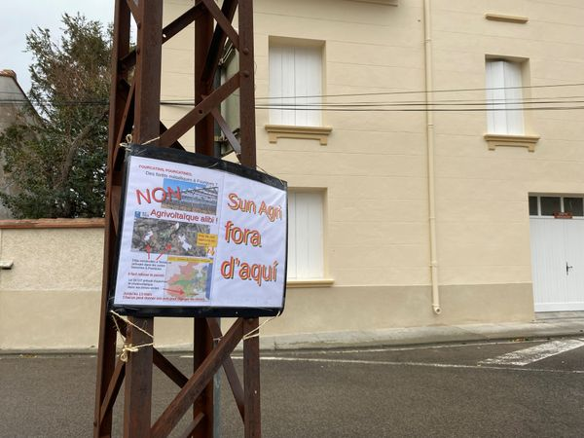
"Sun'Agri fora d'aqui", des panneaux de contestation ont été placardés à de multiples endroits à Fourques par les opposants à l'agrivoltaïsme © Radio France - Clothilde Jupon
"On nous agresse chez nous, c'est une agression paysagère : les Aspres, c'est notre identité, notre territoire, on ne peut pas le modifier à tout va pour des intérêts privés" s'est exprimé Jean-François Girbaut, un habitant farouchement opposé à cette artificialisation des sols et du paysage. "Ils sont dans une logique de profit, là où nous défendons notre patrimoine".
Joël, un chasseur de la commune y pense aussi : "Fourques ne va tirer aucun bénéfice de cet aménagement ! Tout va revenir à une société privée et donc à d'une minorité de gens, qui viennent tirer profit du soleil de chez nous, pour créer de l'énergie et la vendre".
"En plus, de l'impact sur notre paysage, il y aura aussi forcément moins de gibier, et de terres pour chasser. Avec cette artificialisation des sols, on va détruire une partie de notre écosystème" complète un second chasseur.

"Il faut que le dialogue reste ouvert"
Au total, une centaine de personnes ont fait valoir leurs arguments face à Cécile Magherini, la directrice de Sun'Agri venue "répondre à toutes les fausses informations qui circulent".
"Il faut que le dialogue reste ouvert. Non le projet n'est pas encore totalement ficelé" a démenti la directrice, face aux accusations de plusieurs élus de ne pas respecter le principe de précaution et l'idée d'une enquête publique où la décision finale prendrait en compte l'avis de tous.
Pour prouver sa bonne foi, la société a même décidé de créer des "livrets d'information et de dialogue", laissant jusqu'à fin avril aux habitants de Fourques pour faire remonter leurs questions et suggestions aux promoteurs du projet.
Un temps que les élus comptent, eux, mettre à profit pour contre-attaquer. Un collectif de maires est en train de se former pour s'opposer plus facilement à tout futur projet d'agrivoltaïsme.
La maire de Fourques Fabienne Sévilla sait pouvoir compter sur le maire de Tresserre, Michel Thiriet, et sur la municipalité de Tordères, pour l'instant.
Ensemble, ils ont élaboré une motion, envoyée à tous les maires des Aspres et au président de la communauté de communes, René Olive, pour rappeler "qu'il existe un tournant énergétique et que les réflexions sont en train d'être menées pour définir des zones d'accélération de la production d'énergies renouvelables (ZAER), conformément à la loi et que les efforts de transition doivent être habilement portés sur des friches urbaines, mais pas sur les surfaces agricoles.", détaille Fabienne Sévilla, qui espère un maximum de soutiens pour éviter l'artificialisation des Aspres.

Clothilde Jupon
France Bleu

